令和８年度
日向市地域経済循環創造事業補助金
（ローカル 10,000 プロジェクト）
募集要項

日向市総合政策部総合政策課

目 次

１ 事業の目的 １

２ 補助対象事業 ２

３ 補助対象者 ３

４ 補助対象期間 ３

５ 補助対象経費 ３

６ 補助上限額 ４

７ 事業スキーム ５

８ 募集スケジュール及び募集件数等 ６

９ 審査会について ７

１０ 提出書類 １０

１１ 受付期限・提出方法等 １０

１２ プレゼンテーション資料の作成要領 １１

１３ 留意事項 １２

１４ 申請書の提出及び問い合わせ先 １３

１ 事業の目的

日向市は、温暖な気候と豊かな森林資源、美しい山々や黒潮が躍る日豊海岸国定公園の海岸線、そして美々津の伝統的な町並みなど、雄大な自然と歴史が融合した全国に誇れる魅力あるまちです。
また、重要港湾「細島港」を擁し、宮崎県の産業開発拠点として重要な役割を果たしながら、港湾工業都市として発展を続けています。
令和７年度からスタートした「第３次日向市総合計画」では、「人と自然が響き合い、にぎわいあふれる共創のまち日向」を将来像に掲げ、その実現を目指し、市民の皆様をはじめ、近隣自治体、関係団体、事業者の皆様と連携を深めながら、共創によるまちづくりを進めています。
また、持続可能で活力ある地域を目指し、地域ビジョンとして「こどもが故郷（ふるさと）に誇りを持てるまち、未来に希望をつなぐまち日向」を掲げています。このビジョンのもと、４つの基本戦略と８つの主要施策を推進し、重点課題の解決や人口減少の抑制に取り組みます。
特に、基本戦略２と基本戦略３では、中小企業の振興や人材育成、新ブランド産品の開発支援などを通じて地域経済を活性化し、地場産業を推進する取り組みを進めるとともに、観光地域づくりやプロモーションを通じて交流人口の増加を図り、関係人口や定住人口の確保による人口減少の抑制や地域のにぎわい創出を推進します。
この「日向市地域経済循環創造事業補助金（以下「地域経済循環補助金」という。）」は、その中で、『地域産業の振興や地域課題の解決』につながるビジネスの創出を目的としています。
民間事業者等による新たなビジネス創出の取り組みを後押しし、地域経済の持続可能な発展に寄与することを目指しています。

《事業イメージ》
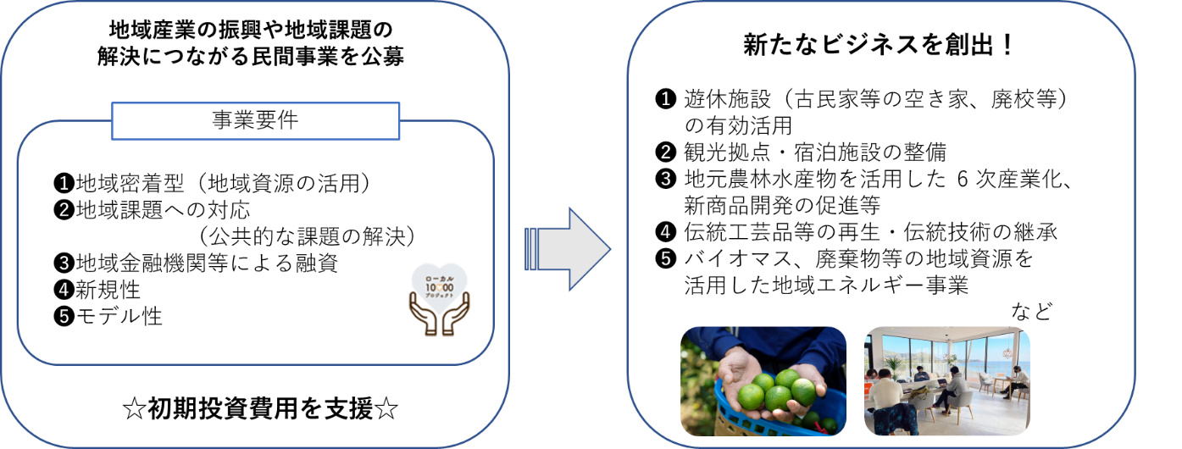

※「地域資源の活用」とは、事業を実施する地域ならでは（地域固有）の資源を活用する必要があり、例えば、農林水産物などの地元産品や、伝統産業などの地域の歴史文化などが挙げられます。
なお、耕作放棄地や歴史的建造物ではない単なる空き家など、地域固有のものとは言い難い土地や建物、人材等は、本事業においては「地域資源」とは扱っていません。

２ 補助対象事業

○ 地域経済循環補助金の交付の対象となる事業は 、次の事業要件の全てに該当し、『地域産業の振興や地域課題の解決につながる優れた事業』と認められるものとします。

【国庫補助事業】
(１)本市、地域の金融機関等との連携を通じて、地域の資源と資金を活用した地域密着型の事業であること。
(２) 事業の実施により、日向市の負担により直接解決・支援すべき公共的な地域課題への対応の代替となること（単に地域の特産品を利用しているだけや、雇用を生み出しているだけでは対象外）。
(３) 他の同様の公共的な地域課題を抱える地方公共団体に対する高い新規性・モデル性があること。
(４) 補助対象経費のうち、民間事業者等が受ける融資額等の総額が、日向市からの地域経済循環補助金の額と同額以上であり、当該融資は無担保（補助対象事業により取得する財産に抵当権その他の担保権を設定する場合を除く。）の融資であること。この場合において、金融機関等は経営者に対して当該融資に係る民間事業者等の連帯保証人になることを求めてはならない。

【市単独事業】
(１)本市、地域の金融機関等との連携を通じて、地域の資源と資金を活用した地域密着型の事業であること。
(２) 事業の実施により、日向市の負担により直接解決・支援すべき公共的な地域課題への対応の代替となること（単に地域の特産品を利用しているだけや、雇用を生み出しているだけでは対象外）。
(３) 補助対象者にとってこれまでの取組と異なる新たな事業であること。
(４) 補助対象経費のうち、民間事業者等が受ける融資額等の総額が、日向市からの地域経済循環補助金の額と同額以上の融資であること。

※上記の「日向市の負担により直接解決・支援すべき公共的な地域課題」とは、第３期日向市総合戦略に定める主要施策のいずれかに該当するものです。
基本戦略 | 主要施策
基本戦略２ 安定した雇用と稼ぐ地域をつくる | 主要施策１ 安定した雇用があり人材が育つまちづくり
基本戦略２ 安定した雇用と稼ぐ地域をつくる | 主要施策２ 稼ぐ力を高めるまちづくり
基本戦略３ 地域資源を生かして新しい人の流れをつくる | 主要施策１ 来てみたくなるまちづくり
基本戦略３ 地域資源を生かして新しい人の流れをつくる | 主要施策２ 誇りと愛着を育み人が集まるまちづくり
★第３期日向市総合戦略（日向市ホームページからダウンロードできます。）
ホーム ＞ 市政情報 ＞ 政策・計画 ＞ 日向市人口ビジョン・総合戦略 ＞ 第３期日向市総合戦略について
【ＵＲＬ】 https://www.hyugacity.jp/sp/display.php?cont=250616111255
３ 補助対象者

○ 地域経済循環補助金の交付の対象となる者は、次に掲げる要件を全て満たすものとします。

(１) 日向市内に店舗、工場、事業所等を有し、又は設けようとする者で、将来に渡って事業継続する意思を有すること。
(２) 交付申請を行う時点において、市税等の滞納がない者であること。
(３) 補助対象者又は補助対象者が法人である場合は当該法人の役員が日向市暴力団排除条例(平成23年日向市条例第23号)第２条第５号に規定する暴力団等に該当しないこと。

４ 補助対象期間

○ 地域経済循環補助金の交付決定日から、決定日の属する会計年度の２月末日まで。
※交付決定日前に実施された事業は補助対象になりません。
※補助対象事業が完了した際は、完了の日から起算して30日を経過した日又は補助年度の
３月10日のいずれか早い日までに、実績報告を提出することが必要です。

５ 補助対象経費

○ 地域経済循環補助金の交付対象となる経費は、交付決定の日以降から、事業完了報告までの間に要した経費のうち、下記に掲げる経費とします。
また、補助対象経費として市長が不適当と認めるものは、補助対象経費から除きます。
（例：飲食に要する費用など）

区分 | 経費
国庫補助事業 | (１) 施設整備費  事業の遂行に必要な建物、建物付属設備及び構築物に係る設計、工事監理、建築工事、修繕及び購入に係る経費。ただし、用地取得費は除く。  (２) 機械装置費  事業の遂行に必要な機械装置に係る設計、工事監理、修繕、購入及び リース・レンタルに係る経費。  (３) 備品費  事業の遂行に必要な備品の購入及びリース・レンタルに係る経費。  (４) 調査研究費  事業の遂行に必要なものとして、補助対象者と連携する地域の大学が行う調査研究に係る経費。ただし、補助対象者が直接行う調査研究に係る経費は除く。
市単独事業 | (１) 施設整備費  事業の遂行に必要な建物、建物付属設備及び構築物に係る設計、工事監理、修繕及び購入に係る経費。ただし、用地取得費は除く。  (２) 機械装置費  事業の遂行に必要な機械装置に係る設計、工事監理、修繕、購入及び リース・レンタルに係る経費。  (３) 備品費  事業の遂行に必要な備品の購入及びリース・レンタルに係る経費。  (４) 広告宣伝費  事業の遂行に必要な広告・宣伝に係る経費。  (５) 商品開発費  事業の遂行に必要な商品の開発に係る経費。  (６) 調査研究費  活用する地域資源の商品化可能性調査、地域内外での需要動向調査、収支計画書及び初期投資計画書のシミュレーション、実施計画書の作成に係る経費。  (７) 事業分析・再構築費  事業立ち上げ後に実施するフォローアップ、事業分析・再構築に係る経費。

６ 補助上限額

○ 地域経済循環補助金は、補助対象経費から次の（１）～（４）に掲げるものを控除して得た額とします。※１，０００円未満の端数が生じた場合は「切り捨て」します。

(１) 金融機関等からの融資額等
(２) 自己資金
(３) 地方公共団体が交付する補助金又は交付金
(４) その他、前各号に掲げるものに類するものと市長が認めるもの

また、地域経済循環補助金の上限額（１事業あたり）は、次の表に掲げる額とします。
区分 | 補助上限額
国庫補助事業 | 補助対象経費における上記（１）金融機関等からの融資額等又は、１，０００万円のいずれか低い額
市単独事業 | 補助対象経費における上記（１）金融機関等からの融資額等又は、５００万円のいずれか低い額

７ 事業スキーム
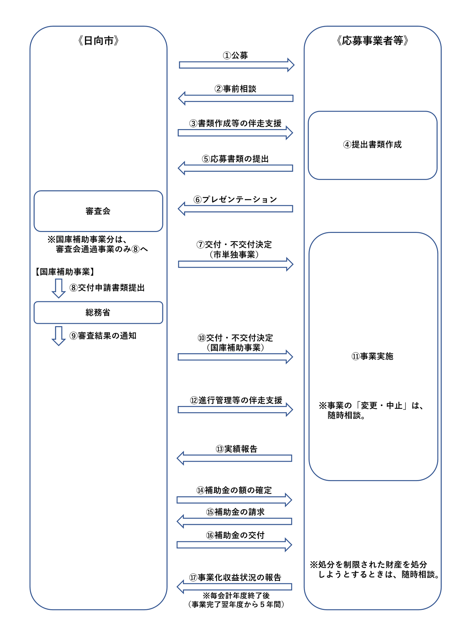
８ 募集スケジュール及び募集件数等

○ 令和８年度募集スケジュール
事前相談 随時受付
受付開始 令和８年 ５月１８日（月）
受付締切 令和８年 ７月３１日（金）
プレゼンテーション 随時
結果通知（市単独事業） プレゼンテーションより１４日以内に通知
国（総務省）審査期間 随時※１
結果通知（国庫補助事業） 随時
事業期間 交付決定日～令和９年２月末日
実績報告・実績調査確認 令和９年 ３月 ９日（火）まで
（もしくは、事業完了日から３０日以内）
補助金の支払い 実績調査確認以後、順次

※１ 国（総務省）からの交付決定は、“毎月末日が提出期限”であり、外部有識者（総務省）の審査を経て“翌々月下旬交付決定”となります。事業期間については十分に留意してください。
※２ 「国庫補助事業」分については、国（総務省）への事前相談も可能です。

○ 国庫補助事業１件、市単独事業２件 程度
※あくまで想定であり、予算の範囲内で増減する場合があります。
選考基準を満たさない事業は、『予算の範囲内であっても採択されない』場合があります。

９ 審査会について

○ 日向市が設置する「審査会」によるプレゼンテーション審査を行います。

（１）審査会
【国庫補助事業】
・国（総務省）に申請する事業を審査し、申請する対象事業として適当と決定した場合は、国（総務省）による審査を経て、補助対象者を決定します。
※日向市の審査会、国（総務省）による審査に落選した場合は、補助金不交付決定を通知します。

【市単独事業】
・市単独での事業の実施が適当と決定した場合は、補助対象者を決定します。
※日向市の審査会に落選した場合は、補助金不交付決定を通知します。

（２）プレゼンテーション審査
４０分程度（説明２０分・質疑応答２０分）
※プレゼンテーションに係る資料は、「１２ プレゼンテーション資料の作成要領」を確認してください。

（３）評価方法
①評価項目
日向市の評価項目は、Ａ～Ｇの項目とします。
Ａ：「地域資源の活用」、Ｂ：「地域課題への対応」、Ｃ：「新規性」、
Ｄ：「モデル性」※国庫補助事業のみ、Ｅ：「事業の実現性及び自立性」Ｆ：「雇用計画」、
Ｇ：「地域や周辺環境との調和」
※詳細は次ページ「審査表（国庫補助事業・市単独事業）」をご確認ください。

②評価点数
・審査員の平均点が１００点満点中８０点以上の場合、合格とします。

※募集件数以上の合格があった場合は、予算の範囲内で『点数の高い方から事業を採択』します。
※同点の場合は、評価項目のＢ：「地域課題への対応」の点数が高い方を優先して採択し、また、評価項目のＢも同点の場合は、審査員の多数決によって採択事業を決定します。

日向市地域経済循環創造事業補助金審査表（国庫補助事業）

審査にあたっては、以下の項目について総合的に評価します。
評価の視点 |  | 配点（点）
Ａ：「地域資源の活用」（係数２）
 | 地域資源（農林水産物、歴史・文化資源、自然景観等）を活用しているか | １０点
 | ブランド化や知名度向上に寄与するための具体的なアイデアや仕組みが組み込まれているか | １０点
Ｂ：「地域課題への対応」（係数２）
 | 地域課題を的確に把握し、課題解決に向けた持続可能で地域への波及効果を見込む事業か  （※単に地域の特産品を利用しているだけや、雇用を生み出しているだけでは対象外） | １０点
 | 第３期日向市総合戦略に掲載されている課題や施策の方向性等と適合しているか | １０点
Ｃ：「新規性」（係数２）
 | 事業者にとって、これまでの取組みと異なる新規の事業であるか  （※単に生産量を増加させるもの、工場を増設するもの等、既存事業の拡大ではないか） | １０点
Ｄ：「モデル性」（係数２）
 | 同様の地域課題を抱える地域のモデルとなり得るか | １０点
 | 日向市にとって、前例のない取り組みとなっているか | １０点
Ｅ：「事業の実現性及び自立性」（係数１）
 | 収支計画は妥当で、事業戦略は具体的かつ確実性があるか | ５点
 | 事業に内在するリスクを正確に認識し、その回避策に係る検討は十分か | ５点
 | 事業化段階及び事業化後のフォロー体制が整備されているか | ５点
Ｆ：「雇用計画」（係数１）
 | 地域人材の雇用計画及び育成計画に具体的かつ確実性があるか | ５点
Ｇ：「地域や周辺環境との調和」（係数１）
 | 地域との合意形成が図られているか | ５点
 | 自然環境や景観等への配慮がなされているか | ５点
合計 |  | １００点
※配点は、『非常に優れている５点、優れている４点、標準的３点、劣る２点、非常に劣る１点×
係数』で計算されます。

日向市地域経済循環創造事業補助金審査表（市単独事業）

審査にあたっては、以下の項目について総合的に評価します。
評価の視点 |  | 配点（点）
Ａ：「地域資源の活用」（係数３）
 | 地域資源（農林水産物、歴史・文化資源、自然景観等）を活用しているか | １５点
 | ブランド化や知名度向上に寄与するための具体的なアイデアや仕組みが組み込まれているか | １５点
Ｂ：「地域課題への対応」（係数３）
 | 地域課題を的確に把握し、課題解決に向けた持続可能で地域への波及効果を見込む事業か  （※単に地域の特産品を利用しているだけや、雇用を生み出しているだけでは対象外） | １５点
 | 第３期日向市総合戦略に掲載されている課題や施策の方向性等と適合しているか | １５点
Ｃ：「新規性」（係数２）
 | 事業者にとって、これまでの取組みと異なる新規の事業であるか  （※単に生産量を増加させるもの、工場を増設するもの等、既存事業の拡大ではないか） | １０点
Ｄ：「モデル性」
 | 同様の地域課題を抱える地域のモデルとなり得るか | －
 | 日向市にとって、前例のない取り組みとなっているか | －
Ｅ：「事業の実現性及び自立性」（係数１）
 | 収支計画は妥当で、事業戦略は具体的かつ確実性があるか | ５点
 | 事業に内在するリスクを正確に認識し、その回避策に係る検討は十分か | ５点
 | 事業化段階及び事業化後のフォロー体制が整備されているか | ５点
Ｆ：「雇用計画」（係数１）
 | 地域人材の雇用計画及び育成計画に具体的かつ確実性があるか | ５点
Ｇ：「地域や周辺環境との調和」（係数１）
 | 地域との合意形成が図られているか | ５点
 | 自然環境や景観等への配慮がなされているか | ５点
合計 |  | １００点
※配点は、非常に優れている『５点、優れている４点、標準的３点、劣る２点、非常に劣る１点×
係数』で計算されます。

１０ 提出書類

○ 提出書類は以下のとおりです。

(１) 日向市地域経済循環創造事業補助金交付申請書【様式第１号】
(２) 実施計画書【別記様式第１号】
(３) 初期投資に係る事業内容が分かる書類（見積書の写し、図面等）【任意様式】
(４) 市税完納証明書
(５) 履歴事項全部証明書（個人事業主の場合は開業届）
※直近３カ月以内に法務局が発行した履歴事項全部証明書を提出してください。
(６) 役員名簿【任意様式】
(７) 定款、規約等（個人事業主を除く）【任意様式】
(８) 日向市暴力団排除条例に基づく誓約書兼同意書【様式第２号の１又は様式第２号の２】
（９） 事業概要ポンチ絵【別記様式第２号】
（10） プレゼンテーション資料【任意様式】
⇒作成方法は、「１２ プレゼンテーション資料の作成要領」を確認してください。

※必要な様式は、日向市ホームページからダウンロードしてください。
※上記のほか事業内容が確認できる資料等の提出を依頼する場合があります。
※提出資料について、電話・メール等で確認を行う場合があります。

１１ 受付期限・提出方法等

○ 受付期限 令和８年７月３１日（金）まで

○ 提出方法
電子データと紙原本の両方を「１４ 申請書の提出及び問い合わせ先」に提出してください。
ア 電子データ
電子メールにて提出してください。電子メール送付後は未受領防止のため、提出を行った旨 を電話で連絡してください。
データは PDF と Excel、Word 等の基データの両方を ZIP ファイルに取りまとめの上、ファイル名を「（提出月日）_（事業者名）_申請書類一式」（（）内は各々必要事項を記載）としてください。

イ 紙原本
「直接持ち込み」又は「郵送」してください。
※「直接持ち込み」による場合の受付時間は、平日の１０時～１６時３０分とします。

１２ プレゼンテーション資料の作成要領

○プレゼンテーション資料については、以下に沿って作成してください。
（１）構成
資料は以下項目の記載を必須とします。
ア 表紙
・表題（日向市地域経済循環創造事業補助金～補助事業の名称～）
・提出年月日
・事業者名、担当者氏名、連絡先
イ 目次
ウ 事業者（実施主体）概要
エ 事業計画の概要
オ 事業計画の詳細
・評価項目Ａ～Ｇを各編の見出しとして、具体的な内容を記載してください。
Ａ：「地域資源の活用」、Ｂ：「地域課題への対応」、Ｃ：「新規性」、
Ｄ：「モデル性」※国庫補助事業のみ、Ｅ：「事業の実現性及び自立性」、
Ｆ：「雇用計画」、Ｇ：「地域や周辺環境との調和」
項目を各編の見出しとして、具体的な内容を記載してください。
・事業実施にあたり、遵守すべき法令や取得が必要な許可等がある場合は、「法令・許可等の名称」及び「取得スケジュール」を記載してください。
カ 全体事業スケジュール
キ 経費見積書及び積算内訳書
・見積金額の内訳が分かる積算内訳を作成し、項目、数量、単価、金額を明らかにしてください。

（２）形式等【任意様式】
ア 資料はＡ４、横書き、15ページ以内（表紙、目次を除く。）とし、ページ番号を付してください。
イ 文字サイズは 11 ポイント以上（図表中の文字を除く。）、フォントは自由とします。
ウ 印刷の色は、カラー、白黒を問いません。

（３）その他
ア 図、表、写真等を適宜使用し、見やすく明確な内容としてください。
イ 専門知識を有しない者にも理解できる表記を心がけてください。
ウ 資料で使用する言語及び通貨は、それぞれ日本語と日本国通貨とします。
エ 事業の実現可能性について、十分考慮した内容としてください。

１３ 留意事項

○ 本募集要項に加えて、「日向市地域経済循環創造事業補助金交付要綱」及び国（総務省）の「地域経済循環創造事業交付金交付要綱」の内容を必ず確認してください。
また、下記事項について留意してください。

（１）各申請にかかる費用は、全て申請者が負担するものとします。
（２）提出物は返却しません。
なお、提出書類は本補助金に係る手続き以外の目的には使用しません。
（３）審査結果に関する質問は一切受け付けません。
（４）提出書類に虚偽があった場合、又は必要な手続きを行わない場合は、交付決定を受けた後であっても交付決定を取り消すことがあります。
（５）補助金の支払については、事業の報告を市が受け付けた後、事業の実績や支出内容等を証拠書類等により確認できた後となります。前払い（概算払い）はできません。
（６）予算の都合により補助金交付額が減額されることがあります。
（７）本補助事業により取得した財産については、事業完了後も、管理者によって管理（管理簿の作成、ラベル貼付による紛失防止等）し、本補助事業の目的に従って、その効率的運用を図る必要があります。
また、原則として、総務省所管補助金等交付規則８条に定められた処分の制限を受ける期間を経過するまでは、日向市の承認を得ずに取得財産を処分することはできません。
なお、日向市の承認を得て取得財産を処分したことにより収入があったときは、その収入の全部又は一部に相当する金額の納付を求めることがあります。
（８）補助事業に関する関係書類及び帳簿類を整理し、事業が完了した翌年度から起算して５年間保存してください。
（９）補助事業の完了の日の属する会計年度の翌年度から起算して５年以内の間、毎会計年度終了後に、日向市地域経済循環創造事業事業化収益状況報告書（様式第16号）を日向市に提出してください。
なお、日向市が、総務省要綱第 22 条（収益納付等）に基づき総務省から交付金の全部又は一部に相当する金額の納付命令を受けたときは、当該交付金に基づき補助金を交付した交付決定者に対し、交付した補助金の全部又は一部に相当する額の金銭の納付を命じることがあります。
（10）交付決定の日の属する会計年度の翌年度以降、事業効果を検証することを目的として行われる調査に地域金融機関等の協力のもと、回答してください。
（11）事業内容等を変更する際は、事前相談の上、日向市地域経済循環創造事業計画（変更・中止）承認申請書（様式第７号）及び関係書類を提出し、承認を受けた後に、変更後の事業を行ってください。
（12）補助金の交付対象事業に係る成果等を公表（プレスリリース等）する場合は、事前に日向市へ連絡してください。
１４ 申請書の提出及び問い合わせ先

部署名等
〒８８３-８５５５
宮崎県日向市本町１０番５号
日向市役所 総合政策部 総合政策課（本庁舎２階 ７番窓口）

電話番号
０９８２－６６－１００１(直通)

メールアドレス
sougou@hyugacity.jp

受付日時 ：平日１０ 時～１６時３０分(土・日・祝日は受け付けておりません。)
※お問い合わせの際は、「ローカル 10,000 プロジェクトの件」とお伝えください。
※事業計画の内容及び審査に関する質問は一切受け付けません。

